**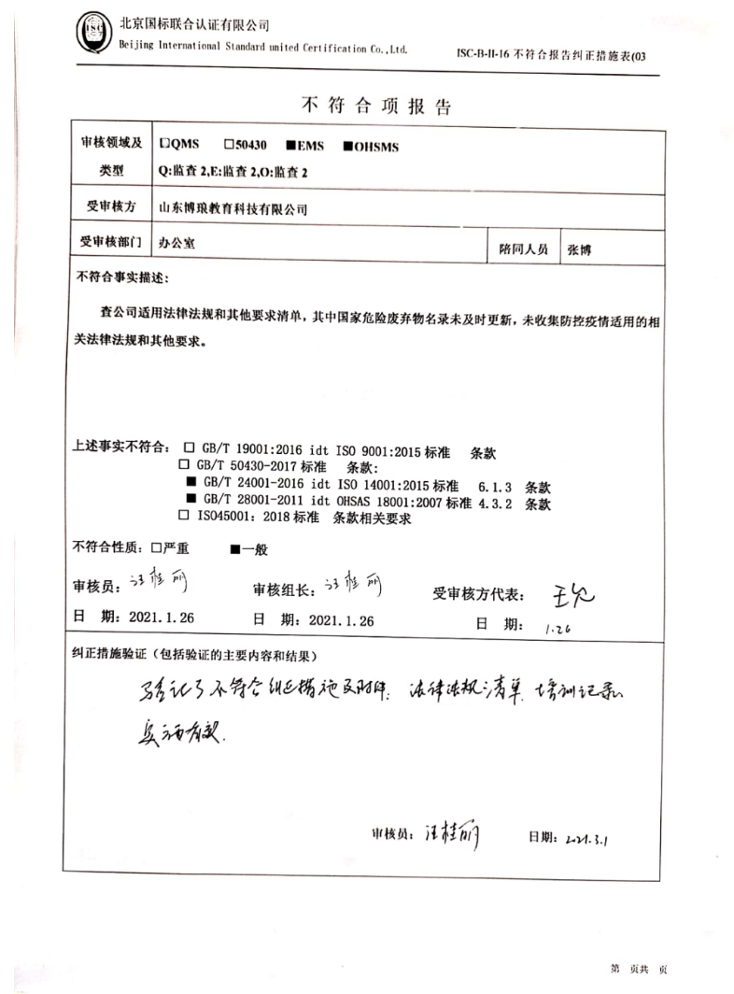**不 符 合 项 报 告

|  |  |  |  |
| --- | --- | --- | --- |
| **审核领域及类型** | **■QMS** **□50430** **■EMS** **■OHSMS**  **Q:监查2,E:监查2,O:监查2** | | |
| **受审核方** | **山东博琅教育科技有限公司** | | |
| **受审核部门** | **办公室** | **陪同人员** | **张博** |
| **不符合事实描述:**  **提供公司适用法律法规和其他要求清单，其中国家危险废弃物名录未及时更新，未收集防控疫情适用的相关法律法规和其他要求**  **上述事实不符合： □ GB/T 19001:2016 idt ISO 9001:2015标准 条款**  **□ GB/T 50430-2017标准 条款:**  **■ GB/T 24001-2016 idt ISO 14001:2015标准 6.1.3 条款**  **■ GB/T 28001-2011 idt OHSAS 18001:2007标准4.3.2 条款**  **□ ISO45001：2018标准 条款相关要求**  **不符合性质：□严重　　　■一般**  **审核员：** **审核组长：** **受审核方代表：**  **日 期：2021.1.26 日 期：2021.1.26 日 期：** | | | |
| **纠正措施验证（包括验证的主要内容和结果）**  **审核员： 日期：** | | | |

不符合项纠正措施表

|  |
| --- |
| **E:\360安全云盘同步版\国标联合审核\202101\山东博琅教育科技有限公司\新建文件夹\扫描全能王 2021-03-01 09.31_15.jpg不符合项事实摘要：** |
| **纠正情况：** |
| **原因分析：** |
| **纠正措施：**  **预定完成日期：** |
| **举一反三检查情况：** |
| **受审核方纠正措施有效性的验证：**  **验证人： 日期：** |

**受审核方代表： 日期:**

**